**Round Steps**

Ein Wettrennen für 2 geschickte Spieler

Bewege Deinen Pöppel möglichst sicher und schnell auf die andere Seite!

**Vorbereitung**

Legt ein A4 Blatt zwischen Euch. Jeder nimmt sich 9 Scheiben und einen Pöppel. Die erste Scheibe legt er an den linken Rand des Blattes.

Ein Startspieler wird festgelegt.

**Das Spiel**

Reihum wird gewürfelt und gezogen.  
Dabei profitieren beide Spieler von dem Ergebnis – allerdings nicht bei der 1.

Der würfelnde Spieler erhält die Hälfte des Ergebnisses **aufgerundet**, der andere die Hälfte, jedoch **abgerundet**. Bei der 3 also 2:1, bei der 5 3:2. Bei geradem Ergebnis wird geteilt.

Diese Würfelpunkte setzen beide Spieler in Bewegung um. Entweder eine Scheibe oder den Pöppel bewegen.

**Dabei gilt:**

Du kannst die Scheibe beliebig weit vor die nächste setzen, die nächste Scheibe muss aber darauf passen. Fällt sie herunter, so nimm diese – und ggfs. weitere – zurück in Deinen Vorrat und setze sie im nächsten Zug neu.

Der Pöppel benötigt vom Start 3 Bewegungspunkte, bis er die oberste Stufe erreicht hat. Fortan zieht der Pöppel jetzt nur noch über die oberste Stufe (Höhe 3).

**Spielende**

Sobald ein Spieler seinen Pöppel über den Blattrand bewegen konnte, hat er **ROUND STEPS** gewonnen!

**Material**

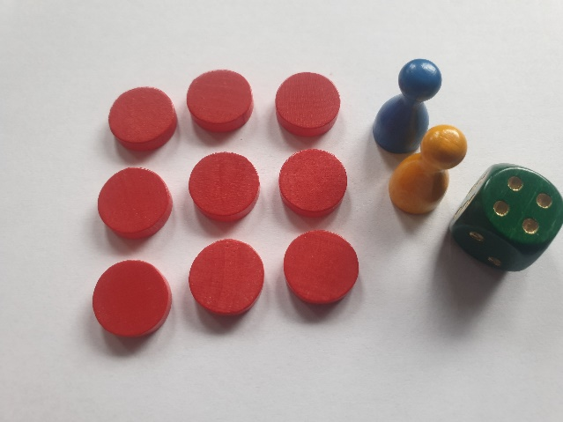18 Scheiben, 2 Pöppel, 1 Würfel  
  
2024 Sven M.Kübler

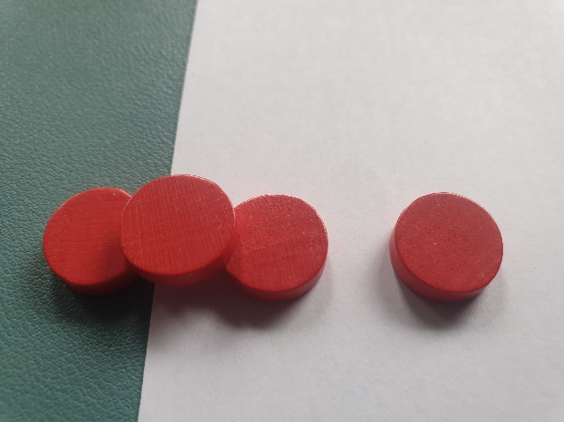Start: 2x9 Scheiben, 2 Pöppel, 1 Würfel

Nach 3 Bewegungspunkten

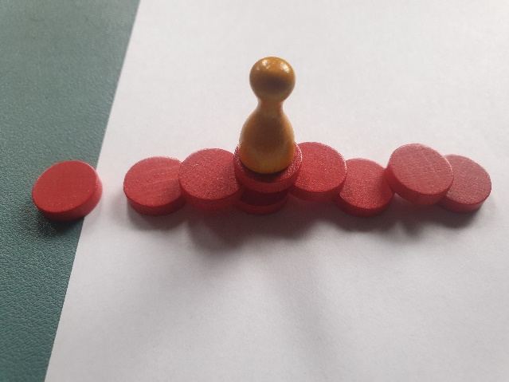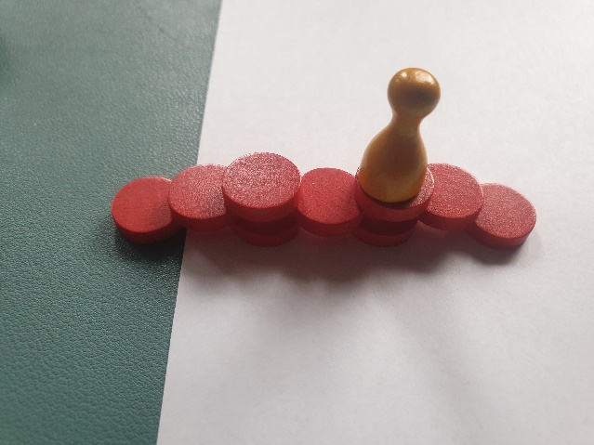Alle 9 Scheiben verbaut, der Pöppel hat sich schon 4x bewegt.

Die letzten Scheiben sind frei und werden vorn verbaut. Der letzte ist dann wieder die Höhe 3.

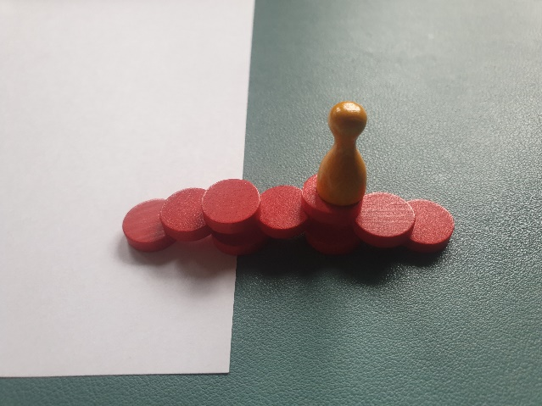

Im Ziel!